令和3年4月1日
日本財団 会長 笹川陽平 様

NPO法人 障害者地域活動ホームあさひ
理事長 中里 誠

事業報告書
この度は「新型コロナウイルス感染症に伴う社会活動支援事業」にて助成をいただき、誠にありがとうございました。
事業内容につきましては、以下の通り報告をさせていただきます。良い一層充実した支援が提供できるよう、法人として努力を重ねてまいりたいと思います。
今後ともよろしくお願い致します。

事業ID：2020531991
事業名：在宅支援のためのリモート環境の整備
事業費総額：1,230,000円
助成金額：980,000円
事業内容：
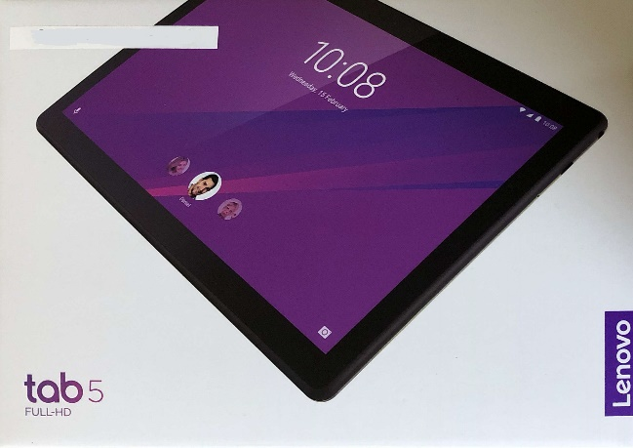
1.リモート接続用タブレット端末購入（Lenovoタブ5）
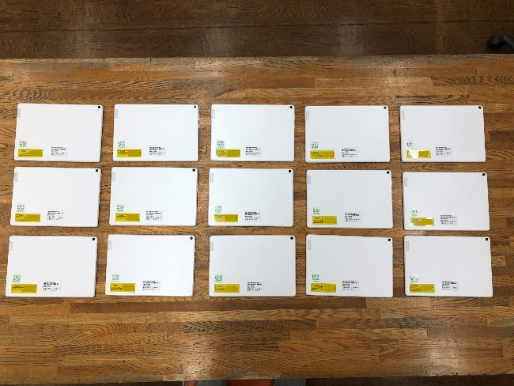
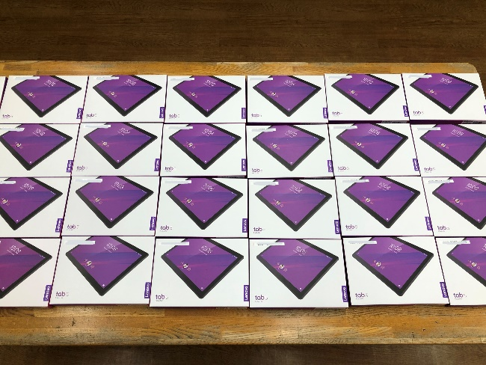

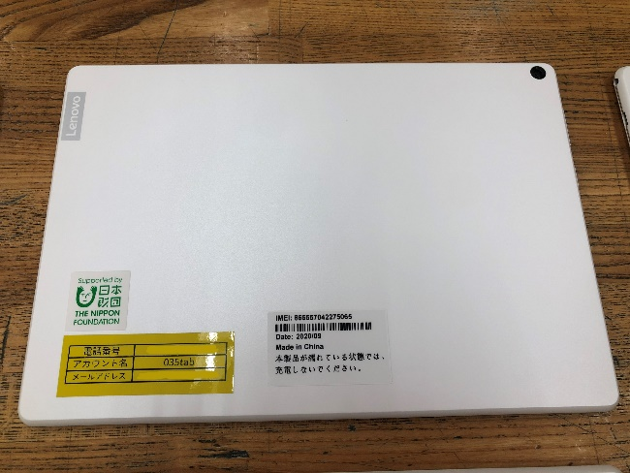

2.リモート接続のための通信環境整備（通所自粛者に対する在宅支援の様子）
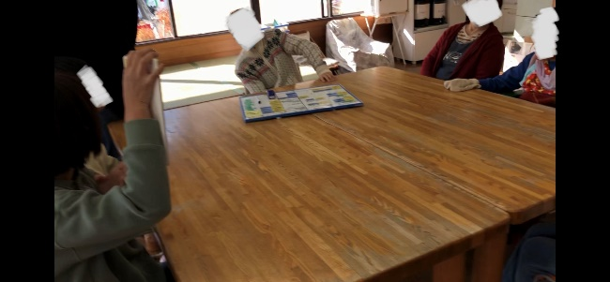
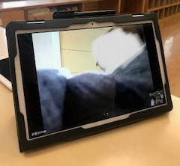

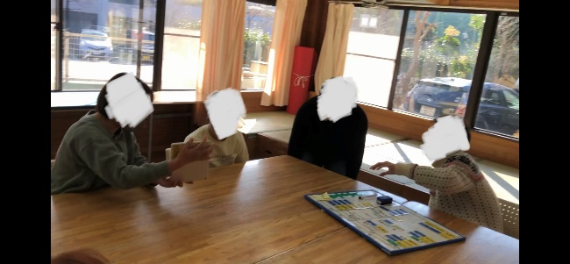

以上

